Stan van Bavel

Pd-B02T

Testplan

29-11-2021

# Testcase

|  |  |  |  |
| --- | --- | --- | --- |
| **Test case** | **User Story** | **Invoer** | **Verwachte uitvoer** |
| TC01.1 | 1,2,3 | Cypress navigeert naar de registreer pagina. | Het systeem weergeeft de registreren pagina met de invoervelden:  Naam  Email  Wachtwoord. |
| TC01.2 | 1,2,3 | Cypress vult de juiste gegevens in. | Het systeem registreert de nieuwe gebruiker. |
| TC02.1 | 6 | Cypress navigeert naar de inlog pagina. | Het systeem weergeeft de inlog pagina met de invoervelden:  Email  Wachtwoord. |
| TC02.2 | 6 | Cypress vult de juiste gegevens in. | Het systeem logt de gebruiker in en gaat naar de volgende pagina. |
| TC02.3 | 6 | Cypress vult onjuiste gegevens in. | Het systeem logt de gebruiker niet in en blijft op deze pagina. |
| TC02.4 | 6 | Cypress vult geen gegevens in. | Het systeem geeft aan dat er nog wat ingevuld moet worden en gaat niet door naar de volgende pagina. |
| TC03.1 | 7,8 | Cypress typt een bericht en drukt op send. | Het systeem laat de naam van de gebruiker en het bericht zien. |
| TC03.2 | 7,8 | Een 2e client logt in | Het systeem laat het bericht zien. |
|  |  |  |  |

# Testmatrix

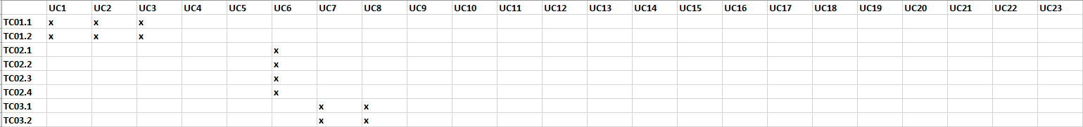

# Testrapport

|  |  |  |  |  |  |
| --- | --- | --- | --- | --- | --- |
| **Test case** | **User Story** | **Invoer** | **Verwachte uitvoer** | **Geobserveerde resultaat** | **Resultaat van testcase** |
| TC01.1 | 1,2,3 | Cypress navigeert naar de registreer pagina. | Het systeem weergeeft de registreren pagina met de invoervelden:  Naam  Email  Wachtwoord. | De juiste pagina komt op het scherm | Geslaagd |
| TC01.2 | 1,2,3 | Cypress vult de juiste gegevens in. | Het systeem registreert de nieuwe gebruiker. | De gebruiker komt bij de database te staan | Geslaagd |
| TC02.1 | 6 | Cypress navigeert naar de inlog pagina. | Het systeem weergeeft de inlog pagina met de invoervelden:  Email  Wachtwoord. | De juiste pagina komt op het scherm | Geslaagd |
| TC02.2 | 6 | Cypress vult de juiste gegevens in. | Het systeem logt de gebruiker in en gaat naar de volgende pagina. | De gebruiker wordt ingelogd | Geslaagd |
| TC02.3 | 6 | Cypress vult onjuiste gegevens in. | Het systeem logt de gebruiker niet in en blijft op deze pagina. | De gebruiker wordt toch ingelogd | Niet geslaagd |
| TC02.4 | 6 | Cypress vult geen gegevens in. | Het systeem geeft aan dat er nog wat ingevuld moet worden en gaat niet door naar de volgende pagina. | Het systeem geeft aan dat er nog wat ingevuld moet worden en gaat niet door naar de volgende pagina. | Geslaagd |
| TC03.1 | 7,8 | Cypress typt een bericht en drukt op send. | Het systeem laat de naam van de gebruiker en het bericht zien. | Het bericht wordt niet weergegeven | Niet geslaagd |
| TC03.2 | 7,8 | Een 2e client logt in | Het systeem laat het bericht zien. |  | Niet getest |